
Necesita
- Menos burocracia
- Quizá reuniones de comité
DUDA: Comités Dirección
- EN
- comercial
- DH? Cuando?
- No vamos a llegar
- Muy complicado - Integraciones
- Tocamos el come del negocio
- contrato que nos tiene pillados
s en crisis: equipo
in situ
2417
- Se ha aprovechado un cambio
regulatorio para hacer nueva aplicación
- Servicio, no proyecto
↳ Roadmap mal hecho y hemos
visto cosas que tienen que estar
antes
↳ Tenemos convivencia, Pero
no quieren retrasar respecto a marzo
↳ Tenemos defectos
y Queremos gente que conoce el
cliente
Is En producción pascuán cosas
Is servicio muchos horas, sábados

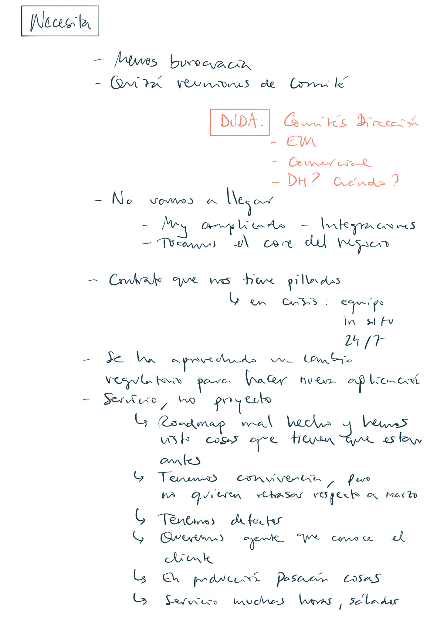

↳ Equipo mal
MENSAJES COMITÉ LUNES
- Contar lo que ha entrado nuevo
AYUDA: Hablar on Pedro
→ No vamos a llegar?
Y No
Is Comunicar
Ángel cree que no llegamos
↳@'llegamos?
↳ Qué falta?
Qué problemas
anticipamos
(podamos hacer algo para
llegar?
↳ No? → Comunicar

